Instrucciones para llenar forma en computadora.
- Hacer click en el PDF para leer las instrucciones
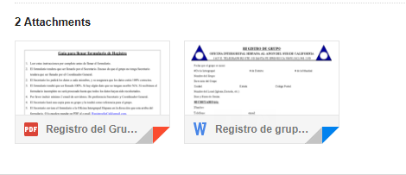
- Hacer click en Download para bajar aplicación
- Hacer click en Registro de Grupo, hasta abajo en la parte izquierda.
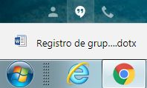
- Cuando el documento se abra. Hacerle click en Enable Editing. Para que puedan empezar a llenar el formulario.
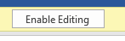
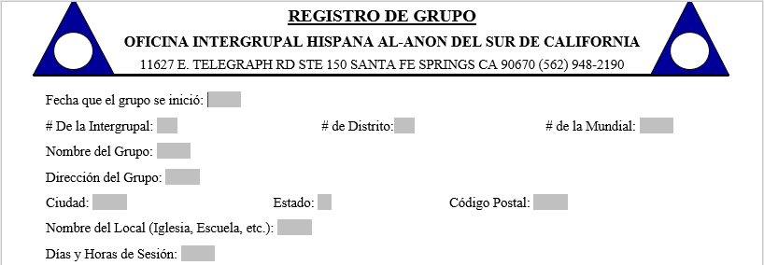
- Llenar el formulario completamente, la información que no tengan escribir N/A. Recuerden que se necesita dos emails por grupo para mantenernos en comunicación.

- Cuando terminen de llenar el formulario. Hacer click en File.
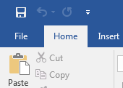
- Hacer click en Save As
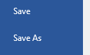
- Hacer click en Browse
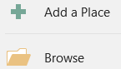
- Hacer click on Desktop
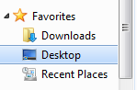
- Escribir el nombre de su grupo bajo File Name
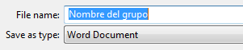
- En el email que les mande, hacer click en Reply
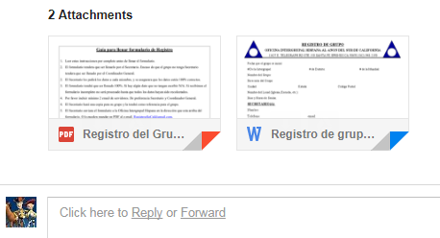
- Hacer click en Attach files. (Paper clip)
- Hacer click en el file con el nombre del grupo.
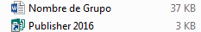

- Hacer clien en Open
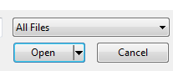
- Finalmente hacer click en Send.
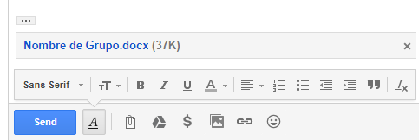
- Gracias, yo les confirmare en cuando el grupo haya sido actualizado.

